Правда о Сталине

- Да, были люди в наше время…
М.Ю. Лермонтов, «Бородино»

На сайте Правительства России предоставлена возможность узнать сведения о доходах премьер-министра и членов Правительства РФ с 2012 по 2014 год. За 2014 год «слуги народа» честно заработали свои деньги и не скрыли свои доходы. Самым высокооплачиваемым министром на тот момент являлся министр без портфеля Абызов М.А., его доход за 2014 год составил 221 986 991,04 рубля (двести двадцать один миллион девятьсот восемьдесят шесть тысяч девятьсот девяносто один рубль четыре копейки). Следующими за Абызовым в рейтинге больших доходов следует министр промышленности и торговли Мантуров Д.В., его доход составил 113 482 135,82 рубля. Самый маленький на тот момент доход был у министра сельского хозяйства Фёдорова Н.В. – 4 743 020,23 рубля.

На официальном сайте Правительства эти данные выложены в открытый доступ по следующей ссылке: http://government.ru/media/files/12L0DYoA3scGnjX73a8BPv0Htb3Az0rk.pdf.

Не так давно в сети была приведена информация о том, что зарплата главы «Газпрома» Алексея Миллера составляет более 3 миллионов рублей в день (!), а зарплата президента «Роснефти» Игоря Сечина около 2,3 миллионов рублей в день. При этом более года назад сайт РБК сообщал о том, что доход председателя правления «Газпрома» Алексея Миллера за 2013 год Forbes оценил в $25 млн. А общая сумма вознаграждения топ-менеджмента за этот же год составила 2,992 млрд рублей или $93,8 млн (данные отчёта по МСФО). Таким образом, каждый из 17 членов правления в среднем получил около 176 млн руб., или 14,67 млн руб. в месяц.

Для сравнения зарплата каждого шестого россиянина составляет менее 330 рублей в день. То есть она в 9 090 раз ниже, чем у руководителя компании, позиционирующей себя как «национальное достояние», но никак не народное!

По версии Forbes, за 2015 год Миллер заработал в 17,7 млн долларов, а Сечин – 13 млн долларов. По данным Росстата, около 21,5 млн россиян живут за чертой бедности, то есть зарабатывают меньше 9956 руб. в месяц.

В экономическом блоке КОБ подробно рассмотрен вопрос о стоимости управленческого труда и отношение этой стоимости к стоимости производительного труда. Однако возникает вопрос, за какие такие результаты российские министры и «топ-менеджеры» получают космические оклады и премии? Ведь большинству простых граждан очевидно, что сие есть обман и паразитизм на теле народа.

В этой связи как не вспомнить товарища Сталина и его наркомов, которые поднимали промышленность с нуля, развивали сельское хозяйство и оборону, ковали ядерный щит СССР, закладывали фундамент полётов в Космос (как Л.П. Берия, например). И зарплата сталинских министров никак не превосходила зарплаты нынешних в пересчёте на современный рубль.

А что же Сталин? Какова была его зарплата?

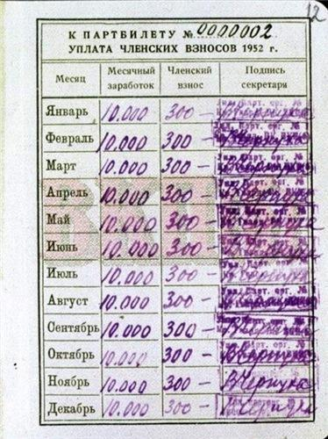
Как выяснилось, в 1952 году зарплата Иосифа Виссарионовича Сталина составляла 10 тысяч советских рублей в месяц. Из этой зарплаты тов. Сталин исправно платил партийные взносы.

И что характерно – кроме 10 тысяч рублей в месяц, Иосиф Виссарионович не имел никаких иных источников доходов. Ни акций нефтяных компаний, ни вкладов в иностранные банки. Не за это ли народ любил товарища Сталина и складывал о его простоте легенды?
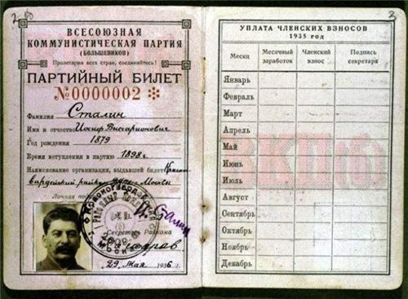

Чтобы понять большая или маленькая зарплата была у Сталина по отношению к покупательной способности населения СССР, вспомним наименование продуктов и товаров (цены были фиксированные и указаны в сталинских рублях 1947 г. / 1953 г.)

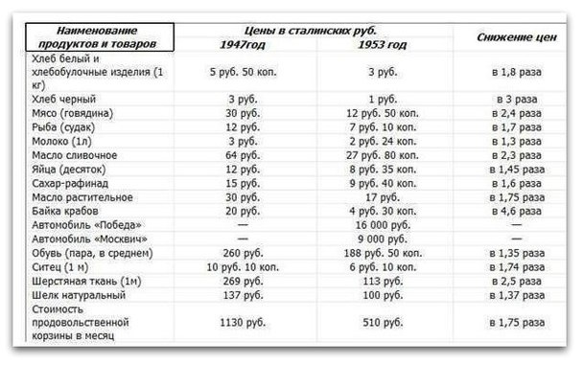
То есть, стоимость продовольственной корзины в месяц составляла 1130 руб. / 510 руб.

Заработная плата рабочих в 1953 г. колебалась от 800 до 3000 и выше рублей, что говорит об отсутствии в то время уравниловки.
Шахтёры и металлурги-стахановцы получали в то время до 8000 руб. в месяц.
Заработная плата молодого специалиста-инженера составляла 900 — 1000 рублей, старшего инженера — 1200-1300 рублей.

Секретарь райкома КПСС получал 1500 рублей в месяц.

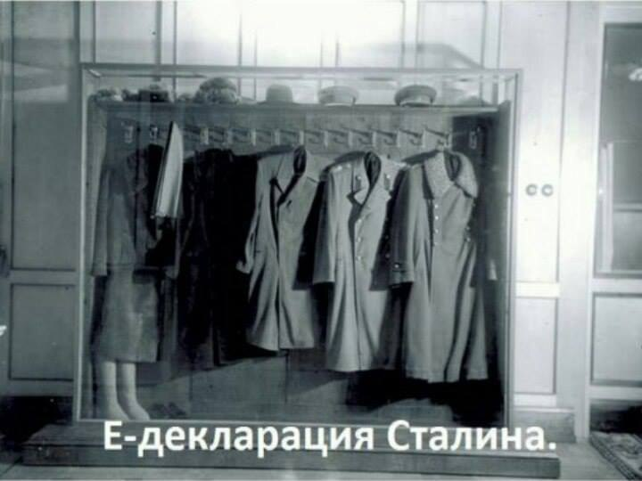
Оклад союзного министра не превышал 5000 рублей, зарплата профессоров и академиков была выше, нередко превышая 10000 рублей.

Таким образом, делаем вывод о том, что советская система под руководством И.В. Сталина, работала на простого человека-труженника. Министры и «топ-менеджеры» в ней были такими же тружениками, но управленческого труда. Разрыв в зарплатах не был астрономическим как теперь. Зарплата Сталина - это шок для современной власти! Поэтому со всей очевидностью становится понятна ненависть либералов и российской «элиты» к Сталину, который сам лично имел скромную оплату за свой в высшей степени эффективный управленческий труд! Понятна и всенародная любовь к нему, которая не угасает до сих пор.

Так вспомним же в этот холодный, зимний день добрым словом и с благодарностью имя Иосифа Виссарионовича Сталина. Вспомним Сталина 21 декабря в день его рождения!

ИАС КПЕ

Рекомендуем к прочтению следующие работы ВП СССР о Сталине:

Время, начинаю про Сталина рассказ
Форд и Сталин: О том, как жить по-человечески
Иудин грех 20-го съезда

